Pada sesi kali ini, kami akan membahas penjelasan mengenai pengaturan yang dapat dilakukan pada aplikasi iReapLite POS. Kami yakin, jika seluruh pengaturan pada aplikasi dapat digunakan dengan baik, pastinya dapat mengoptimalkan penggunaan aplikasi iReapLite POS bagi user.
At this session, we will discuss an explanation about the settings and parameter that can be performed on iReapLite POS applications. We are sure, if all the settings in the application can be used properly, it can certainly optimize the function of iReapLite POS application for the user.

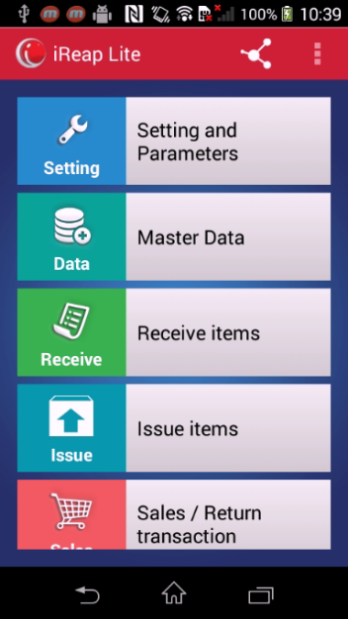
Untuk seluruh pengaturan aplikasi, dapat dilakukan melalui menu Setting & Parameter. Adapun beberapa pengaturan yang dapat digunakan adalah sebagai berikut :
For the entire application settings can be done through the menu Setting and Parameters. The following are some settings that can be used in the application :

Store Name
Store Name digunakan untuk mendefinisikan nama toko yang digunakan kedalam aplikasi dimana nama toko yang sudah didaftarkan akan tampil pada struk penjualan yang dicetak dari aplikasi. Berikut merupakan cara pendefinisian Store Name
Store Name is the setting to define the name of the store into the application. The store name that already registered, it wil be appear on the printed sales receipt. Here is a way of defining Store Name :

- Pada menu Setting dan Parameter, tekan menu Store Name.
- Choose Store Name
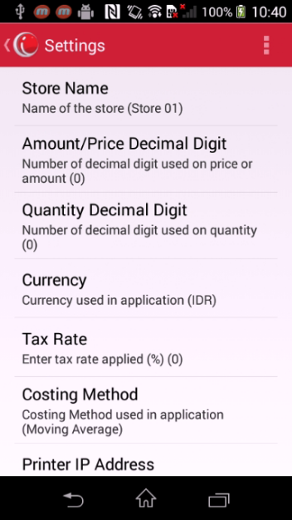

- Masukan Nama Toko pada screen penginputan dan tekan tombol OK untuk menyimpan nama store
- Input the store name on the input screen than click OK Button to save Store Name
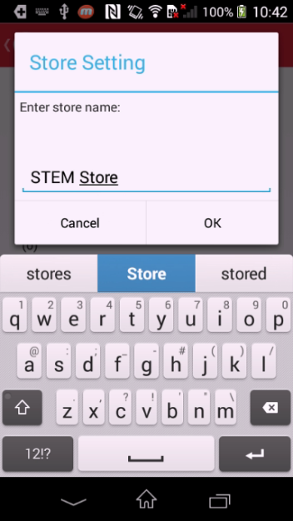

- Nama toko yang tersimpan akan ditampilkan pada display Setting Store Name
- Store name will be displayed in the screen Setting Store Name
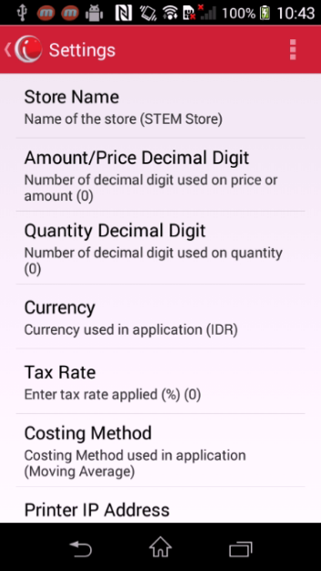

Amount/Price Decimal Digit
Setting Amount/Price Decimal Digit digunakan untuk menetukan banyaknya digit desimal yang dapat digunakan pada saat pendefinisian harga item master dimana pengaturan ini juga akan berdampak pada tampilan total transaksi penjualan dan penerimaan barang. Berikut merupakan cara pendefinisan Amount/Price Decimal Digit

Setting Amount / Price Decimal Digit used to determine the number of decimal digits that can be used when defining the price of the item master. This setting will also affect the total display in sales transaction and good receipt transaction. Here is a way of defining Amount/Price Decimal Digit :

- Choose Amount/Price Decimal Digit Menu
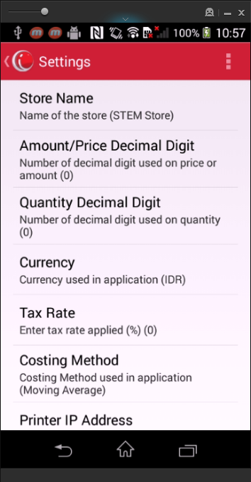

- Masukan jumlah digit desimal yang akan digunakan pada item master dan tekan OK untuk menyimpan pengaturan desimal
- Input the desimal digit that will used in application then click OK Button to save the setting.
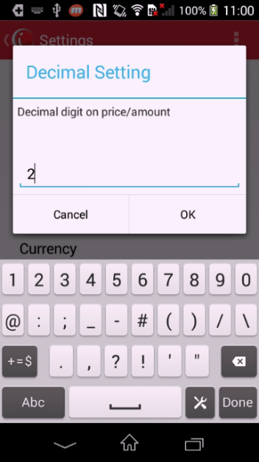

- Digit desimal yang sudah ditentukan akan ditampilkan display Setting Amount/Price Decimal Digit
Desimal digit that already defined will be displayed in the screen Setting Amount/Price Decimal Digit

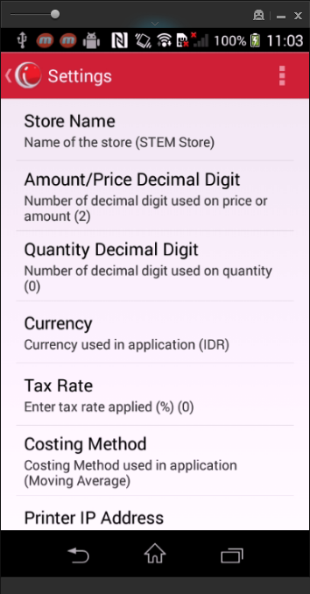

Quantity Decimal Digit
Quantity Decimal Digit merupakan pengaturan yang digunakan untuk menentukan banyaknya digit desimal yang dapat digunakan pada kuantitas item. Setting ini akan berdampak pada saat penginputan kuantitas pada saat transaksi penjualan maupun transaksi penerimaan barang serta tampilan kuantitas di struk penjualan. Berikut merupakan cara pendefinisian Quantity Decimal Digit :

Quantity Decimal Digit is a menu that is used to determine the number of decimal digits that can be used on the quantity of items. This setting will have an impact when inputting item quantity in the sale transaction and the good receipt transaction. Here is a way of defining Quantity Decimal Digits :

- Pada menu Setting dan Parameter, tekan menu Quantity Decimal Digit
- Choose Quantity Decimal Digit Menu
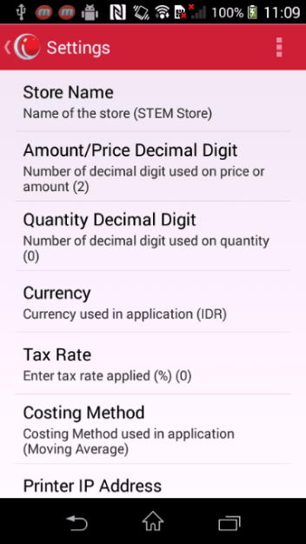

- Masukan jumlah digit desimal yang akan digunakan pada kuantitas item master dan tekan OK untuk menyimpan pengaturan desimal
Enter the number of decimal digits that to be used in the quantity of the item master and press OK to save the settings decimal
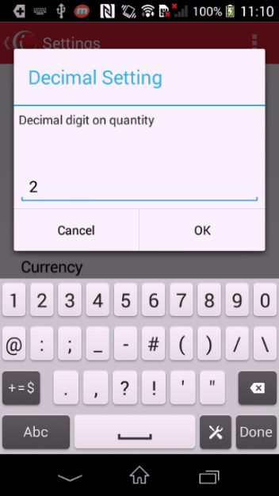

- Digit desimal yang sudah ditentukan akan ditampilkan display Setting Amount/Quantity Decimal Digit
- Decimal digits already inputted will be displayed display Setting Amount / Quantity Decimal Digits
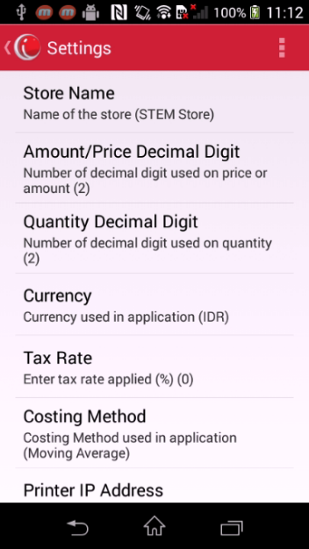

Currency
Currency merupakan setting yang digunakan untuk menentukan mata uang yang digunakan pada penginputan transaksi baik transaksi penjualan maupun transaksi penerimaan barang. Berikut merupakan cara menentukan currency di aplikasi
Currency is a setting that is used to determine the currency that will use in all transaction including Sales and Purchase Transaction. Here is how to determine the currency in application
- Pada menu Setting dan Parameter, tekan menu Currency
- Choose Currency Menu
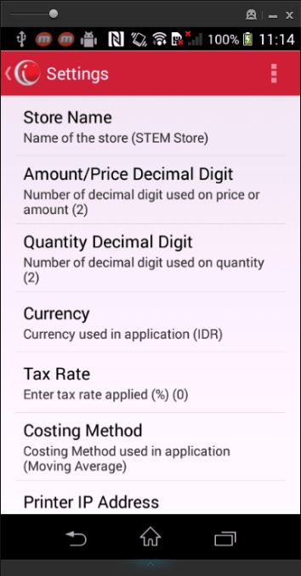
- Pilih mata uang yang akan digunakan saat bertransaksi
- Choose the currency that user will use in all transaction
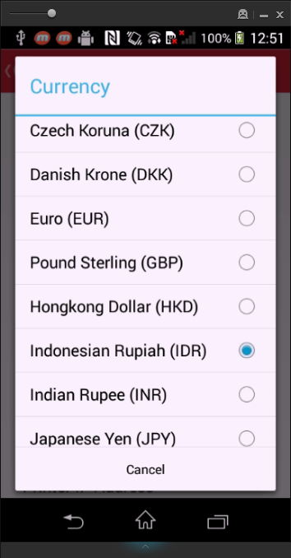

- Mata uang yang dipilih akan ditampilkan ada display Setting Currency. Adapun mata uang default yang dipilih ketika baru menggunakan aplikasi adalah Indonesia Rupiah (IDR)
- The currency that has been choosen will be displayed in Currency Setting. The Default currency that application use for the first time is Indonesian Rupiah (IDR)
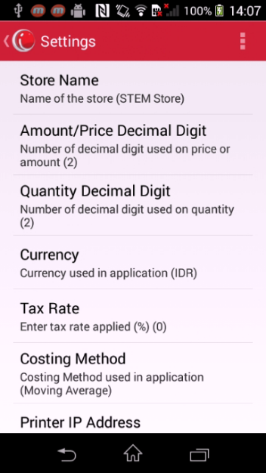

Tax Rate
Tax Rate merupakan setting yang digunakan untuk menentukan persentase pajak default yang akan selalu dikenakan saat pembuatan item master dimana untuk persentase pajak per item masih dapat disesuaikan sesuai dengan kebutuhan user. Persentase pajak ini akan berdampak pada perhitungan total transaksi penjualan

Tax Rate is a setting for determine the default percentage tax that will always being use when user define new Article Master. Tax Percentage still can be edit for each item according to user needs. This setting will also affect the total amount in sales transaction

- Pada menu Setting & Parameter, tekan menu Tax Rate
- Choose Tax Rate
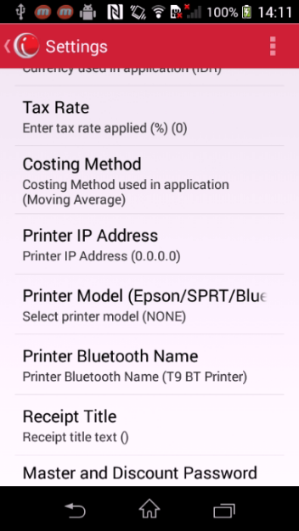

- Masukkan besar persentase pajak default yang akan selalu dikanakan pada saat pembuatan item.
- Input the default tax percentage
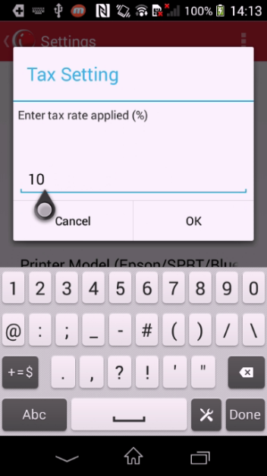

Nilai persentase pajak yang sudah dikenakan akan ditampilkan pada display Setting Tax Rate
Tax Percentage that already define will be displayed in Tax Rate Setting
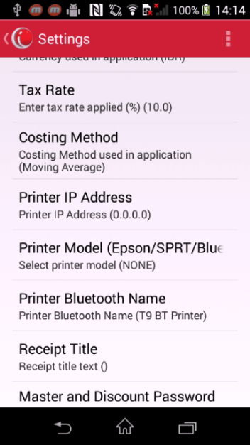

Costing Method
Costing method merupakan setting yang digunakan untuk memilih type biaya yang akan dikenakan pada setiap item. Adapun costing method terdiri dari 2 jenis yakni :

Costing method is a setting to choose costing type which will be applied when inputting transactions. There is 2 types of costing method :
  - Standard
Costing method default yang digunakan pada aplikasi. Dimana untuk biaya yang dikenakan untuk masing - masing item akan diinput secara manual oleh user melalui menu Manage Article. Berikut merupakan tampilan dari costing method standard :

Default Costing method in application. If user used the Standard Costing Method, the inventory cost will use the Purchase Price that already defined in each Article Master(Main Menu | Master Data | Manage Article | Choose Item | Field Purchase Price). Here is the display of Standard costing method

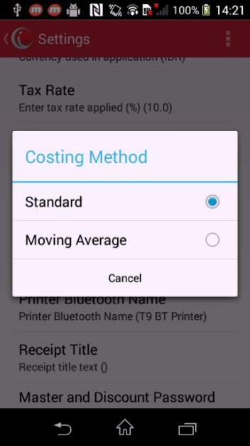

Pada menu Manage Article, pada field “Harga Beli” harga yang tampil masih dapat diedit sesuai dengan kebutuhan user. Harga pembelian (biaya) yang diinput akan berdampak pada perhitungan Profit.

In menu Manage Article, on “Purchase Price” field, the showing price can still be edited according to user needs. Purchase Price that has been inputted will be affect on Profit Calculation.
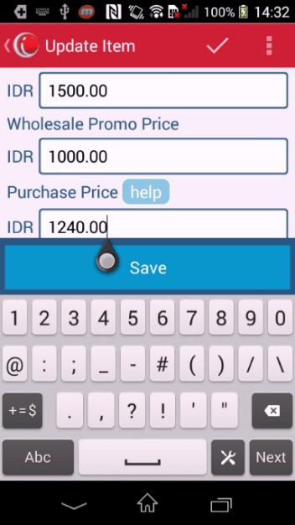

  - Moving Average
Costing method yang dihitung secara otomatis berdasarkan harga rata – rata pembelian yang dilakukan untuk setiap item. Berikut merupakan tampilan dari costing method Moving Average :
Under the moving average inventory method, the average cost of each inventory item in stock is re-calculated after every inventory purchase. Here is the display of Moving Average costing Method

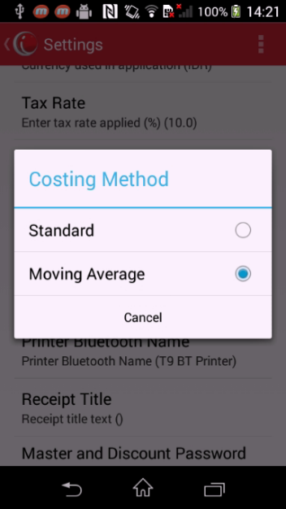

Pada menu Manage Article, pada field “Harga Beli” harga yang tampil tidak dapat diedit. Adapun harga yang tampil merupakan harga rata-rata pembelian dimana harga tersebut akan selalu dihitung kembali jika terdapat pembelian barang. Harga pembelian (biaya) akan berdampak pada perhitungan Profit.

In menu Manage Article, on “Purchase Price” field, the showing price can not be edited because it is the average purchase price that will always be re-calculate. Purchase Price will be affect on Profit Calculation.

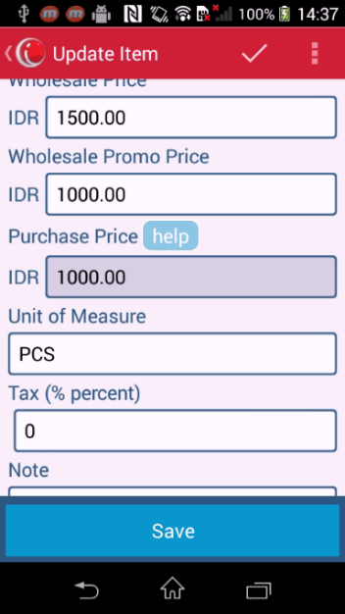

Printer IP Address
Printer IP Address merupakan pengaturan yang digunakan untuk mendefinisikan IP Address printer yang digunakan untuk mencetak struk penjualan. Settingan ini dapat digunakan jika user menggunakan printer yang menggunakan jaringan LAN sebagai penghubung dengan aplikasi Untuk settingannya dapaat digunakan dengan cara berikut ini :

Printer IP Address is the settings to define the IP address. This setting can be used if the user uses a printer that uses a LAN network. Here is the way to define printer ip address

- Pada menu Setting & Parameter, tekan menu Printer IP Address
- Go to Printer IP Address menu
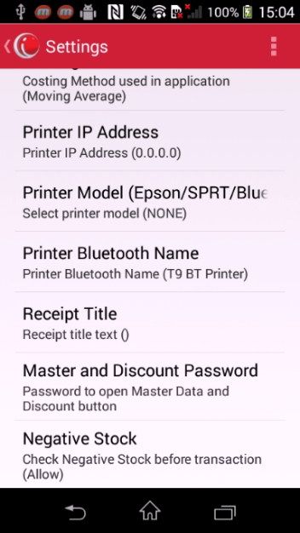

- Masukkan IP printer sesuai dengan printer yang digunakan dan tekan tombol OK untuk menyimpan pengaturan
- Input the Printer IP Address according to the actual printer then click OK Button to save settings and configuration

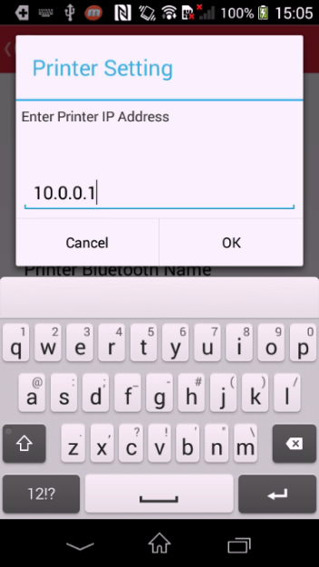

- IP Printer yang sudah didefinisikan akan ditampilkan pada display setting Printer IP Address
- Printer IP Address that has been inputed will be displayed in Printer IP Address Settings
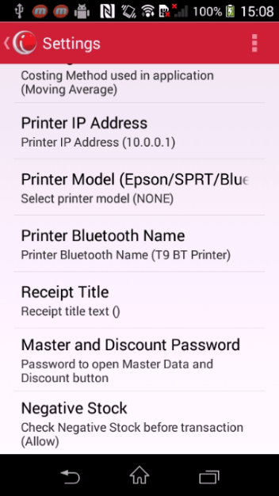

Printer Model
Printer Model merupakan setting yang digunakan untuk memilih model printer yang digunakan untuk mencetak struk penjualan. Adapun aplikasi menyediakan beberapa type printer yang dapat disesuaikan dengan kebutuhan user. Cara pendefinisan Printer Model adalah sebagai berikut :
Printer Model is a setting to choose printer model that will be used for Print all report from application. User only can choose the printer model which has been providen in application. Here the way to define the printer model :

- Pada menu Setting & Parameter, pilih menu Printer Model
- Go To Printer Model
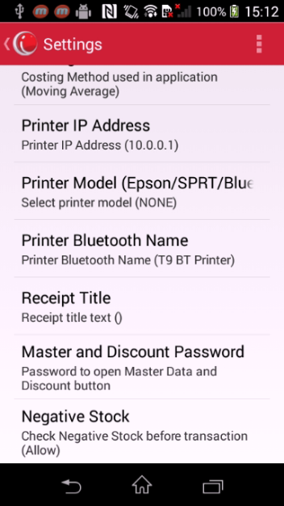
- Pilih jenis printer yang digunakan. Adapun printer yang dapat dipilih hanya printer yang terdapat pada list.
- Choose the printer model. Printer model that can choosed is a model that has been providen in application
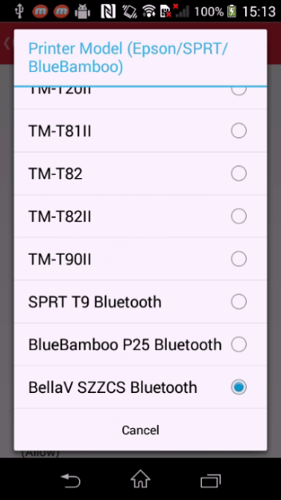

- Jenis printer yang telah dipilih akan ditampilkan pada display setting Printer Model
- Printer model that has been choosen will be displaed in the Printer Model Setting
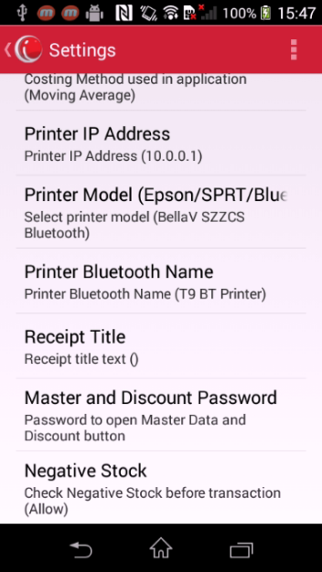

Printer Bluetooth Name
Printer Bluetooth Name merupakan setting yang digunakan untuk mendefinisikan nama printer khususnya jika user menggunakan printer jenis Bluetooth printer. Adapun nama printer yang tampil hanya printer bluetooth yang aktif pada saat dilakukan pemilihan printer. Cara pendefinisiannya dapat dilakukan sebagai berikut :

Printer Bluetooth Name is a setting to choose bluetooth printer that has been paired with device which being used to print any report in application. Here is the way to define the printer bluetooth name :
- Pastikan bluetooth device sudah aktif
- Make sure your bluetooth is turned on

- Pada menu setting & parameter, pilih menu Printer Bluetooth name
- Go to Printer Bluetooth name menu

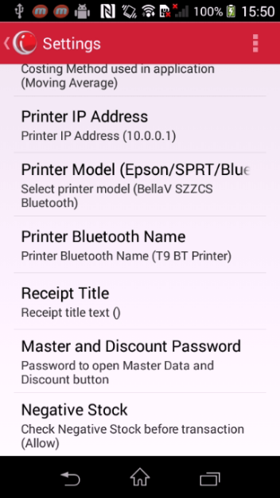

- Pilih bluetooth printer dan tekan button OK untuk menyimpan pengaturan
- Choose the paired bluetooth printer then click OK Button to save setting and configurations
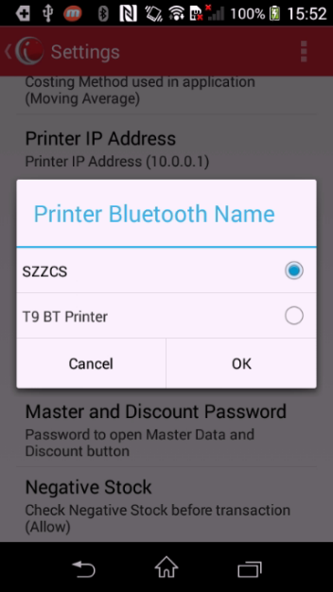

- Bluetooth printer yang sudah dipilih akan tampil pada tampilan Setting Printer bluetooth name
- The Bluetooth printer that has been choosen will be displayed in Printer Bluetooth Name
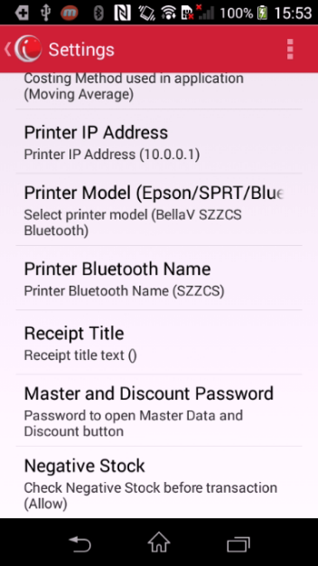

Receipt Title
Receipt Title merupakan menu yang digunakan untuk mendefinisikan Title (Judul / Keterangan) pada struk penjualan yang akan dicetak. Adapun pendefinisiannya dapat dilakukan dengan cara sebagai berikut

Receipt title is a menu to define Title in the sales receipt. Here is the way for define the Receipt title :
- Pada menu Setting & Parameter, klik menu Receipt Title
- Go to Receipt Title
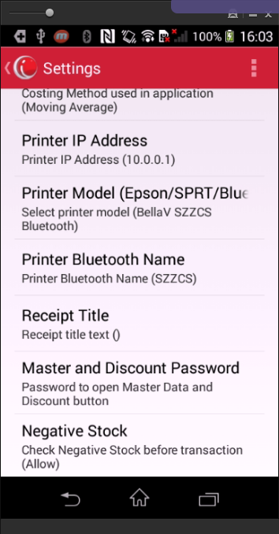

- Input Receipt Title dengan keterangan – keterangan seperti berikut ini
- Input the receipt title
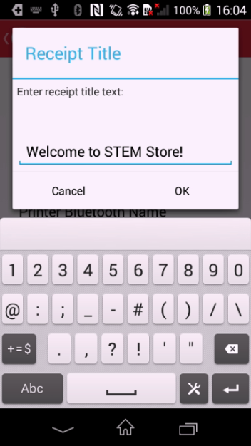

- Receipt title yang sudah diinput akan ditampilkan tampilan Setting Receipt Title
- Receipt title that has been inputted will be displayed in the Receipt Title Setting
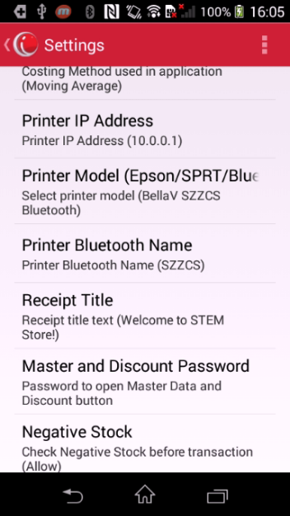

Master and Discount Password
Master and Discount Password merupakan menu yang digunakan untuk mendefinisikan password yang digunakan saat melakukan otorisasi pergantian discount. Adapun pendefinisiannya adalah sebagai berikut:

Master and discount password is a menu to define password that will be used for autorization for change Master and discount in the transaction. Here is the way to define master and discount password

- Pada menu Setting dan Parameter, pilih menu Master and Discount Password
- Go to Master and Discount Password Menu
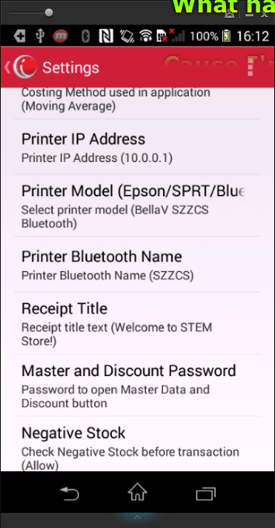

- Input Password yang akan digunakan pada field yang telah disediakan kemudian klik tombol OK untuk menyimpan pengaturan
- Input the password that will be used for autorization then click OK Button to save settings and configurations.

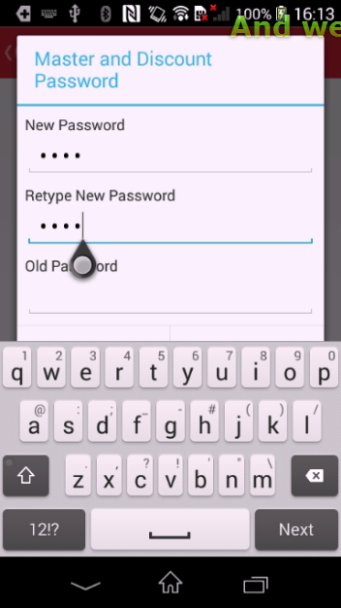

Negative Stock
Negative Stock merupakan setting yang digunakan untuk menentukan apakah aplikasi dapat melakukan penjualan jika stock pada posisi negative (Minus). Berikut merupakan cara pendefinisian yang dapat dilakukan
Negative Stock is a setting that is used to determine whether an application can make the sale if the stock position is negative (minus). Here is a way to define Negative Stock Setting
- Pada menu Setting dan Parameter, pilih menu Negative Stock
- Go to menu Negative Stock
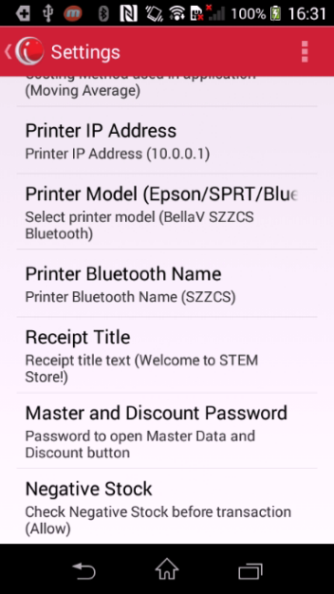
- Pilih opsi negative stock, berikut merupakan keterangan dari opsi yang disediakan
- Here is the Option of Negative Stock :
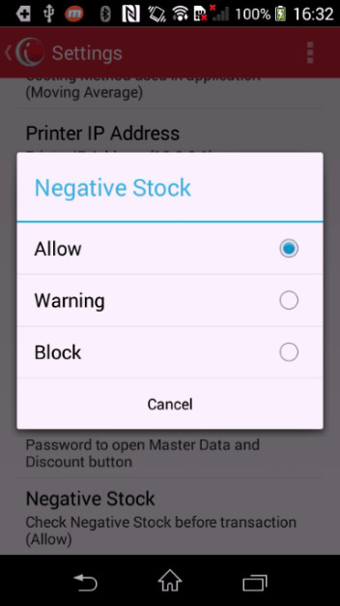
- Allow : Aplikasi tetap dapat melakukan transaksi penjualan walaupun stock bernilai negative
- Warning : Aplikasi akan menampilkan warning message mengenai item stock yang negative. Namun jika transaksi penjualan tetap dapat dilakukan jika user mengabaikan warning message tersebut
- Block : Aplikasi tidak dapat melakukan transaksi penjualan untuk stock item yang bernilai minus

